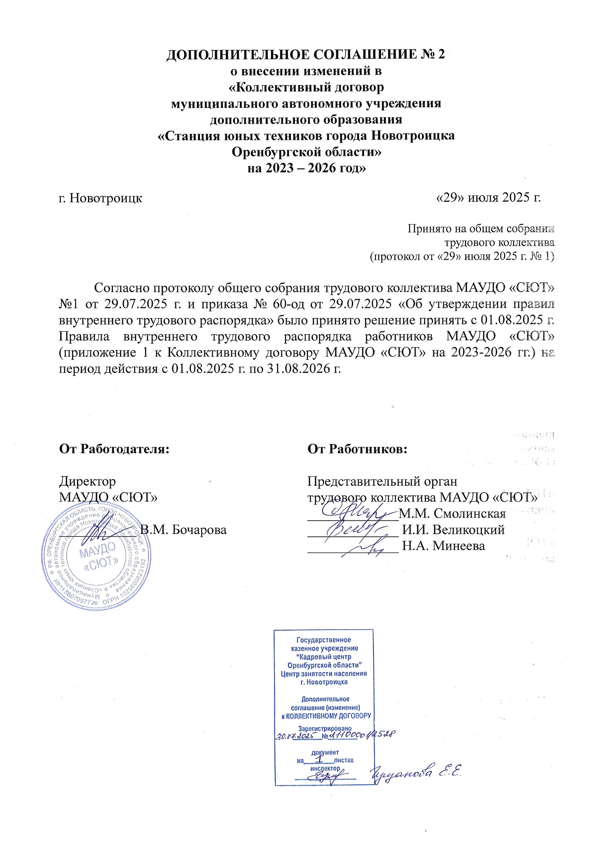**ДОПОЛНИТЕЛЬНОЕ СОГЛАШЕНИЕ № 2**

**о внесении изменений в**

**«Коллективный договор**

муниципального автономного учреждения

дополнительного образования

«Станция юных техников города Новотроицка

**Оренбургской области»**

**на 2023 – 2026 год»**

г. Новотроицк «29» июля 2025 г.

Принято на общем собрании

трудового коллектива

(протокол от «29» июля 2025 г. № 1)

Согласно протоколу общего собрания трудового коллектива МАУДО «СЮТ» №1 от 29.07.2025 г. и приказа № 60-од от 29.07.2025 «Об утверждении правил внутреннего трудового распорядка» было принято решение принять с 01.08.2025 г. Правила внутреннего трудового распорядка работников МАУДО «СЮТ» (приложение 1 к Коллективному договору МАУДО «СЮТ» на 2023-2026 гг.) на период действия с 01.08.2025 г. по 31.08.2026 г.

|  |  |
| --- | --- |
| **От Работодателя:**  Директор  МАУДО «СЮТ»  ___________ В.М. Бочарова | **От Работников:**  Представительный орган  трудового коллектива МАУДО «СЮТ»  _____________М.М. Смолинская  _____________ И.И. Великоцкий  _____________ Н.А. Минеева |



